中国国际商会无锡商会

关于邀请加入中国国际商会无锡商会的函

各有关企业和单位：
中国国际商会无锡商会（简称：无锡国际商会）成立于1989年，由无锡从事国际商务活动的企业、团体组成，与无锡市贸促会“一套班子，两块牌子”。无锡国际商会积极代言工商，促进无锡和国内外的经贸交流与合作，组织企业参加各种会展活动，帮助企业开拓市场，提供专业咨询、涉外法律、仲裁调解服务，签发原产地证、ATA单证册，出具国际商事证明，代办领事认证，组织商务人才培训等。国际商会（ICC）是联合国观察员，全球商界代言人，国际贸易规则的制定者，总部设在法国巴黎，发展至今已拥有来自130多个国家的成员公司和协会。
诚邀贵单位加入无锡国际商会，贵单位可选择在国际商会中担任副会长、常务理事、理事、会员单位，请填好入会申请表后传真至我会。入会后我们将为您提供以下服务：
1、获赠每月一期《无锡国际商会信息》；
2、免费办理原产地证注册；
3、免费办理货物原产地证明书、ATA单证册；
4、免费或以优惠价格享受涉外法律咨询、仲裁、调解等服务；
5、优先参加国内外展（博）览会，免费享受申请各级外经贸参展扶持资金咨询或代办服务；
6、免费参加各类商务沙龙、政策宣讲会及其他外贸业务培训；
7、免费参加经贸洽谈、采购和市场推介活动；
8、免费在商会报纸、官网、官微上发布产品、企业和合作信息；
9、免费办理国外客户来华邀请函；
10、通过无锡国际商会渠道向政府反映意见和建议。
地 址：无锡市观山路市民中心5号楼5楼528室 邮编：214131
联系人：齐慧丽、许丽娟；电话：81827262 、81827275；传真：81827274
账户名：中国国际商会无锡商会
账 号：7322010182600018696
开户行：中信营业部（中山路） 行号：302302032200
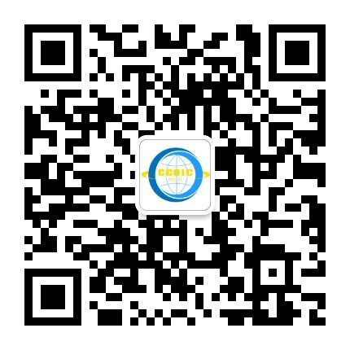（无锡国际商会官微）

中国国际商会无锡商会入会登记表

单位名称 |  |  |  |  |  | 企业人数
英文名称
单位地址 |  |  |  |  |  | 所 属  （市）区
企业网址及官微 |  |  |  |  |  | 邮政编码
注册时间 |  |  |  |  |  | 注册资金
经营范围
主要生产、经营  和出口的产品 |  |  |  |  |  | 出口国别和地区
企业性质 |  |  | 法人代表 |  |  | 联系电话
外贸部负责人 |  |  | 联系电话 |  |  | 手机号码
希望担任国际商会何种职务？ | □副会长单位（RMB壹万/年）  □常务理事单位（RMB叁仟/年）  □理事单位（RMB贰仟/年）  □会员单位（RMB壹仟/年） |  |  |  |  | 传 真
联 系 人 |  | 电 话 |  |  |  | 手机号码
联系人电子信箱

单位盖章 负责人签名 填表日期

企业性质：国有、集体、股份制、有限责任制、备案登记、三资企业（独资、合资、
合作）外国企业常驻机构、合伙企业、私（民）营企业等。
提交资料：提交《入会登记表》时请附营业执照复印件、企业简介、产品图片等资料。
联系人：齐慧丽 许丽娟 联系电话：81827262 81827275 传真：81827274
地 址：无锡市观山路市民中心5号楼5楼528室 网址：www.ccpitwx.org

